科普研学指导专家/导师信息采集表
姓名 |  | 性别 |  | 出生日期
籍贯 |  | 学历 |  | 专业
毕业院校 |  |  | 工作单位
职称/职务 |  |  | 研究方向
联系电话 |  |  | 邮箱
地址&邮编 | 用于邮寄研学指导专家/导师聘书
个人简介 | （150-200字）
已取得的科研成果概述
擅长的
科普研学课程
本人很高兴能担任联盟科普研学指导专家/导师，愿意在工作之余为联盟组织的研学咨询、活动授课等。并同意根据本人提供的材料在科普研学网进行宣传和介绍。

签字：
年 月 日
备注：
- 请单独提供一张本人近照（建议提供生活照，照片 350*350 px 以上）
- 科普研学专家/导师信息采集表发送至科普研学联盟秘书处邮箱；
- 研学专家/导师确认函签字确认后以扫描件形式发送至科普研学联盟秘书处邮箱。

科普研学联盟秘书处联系方式
秘书处邮箱：kepuyanxue@163.com
秘书处地址：北京市海淀区学院路甲5号768创意园B座2号门B北2231室
电话：010-57286549 18911628356
联系人：科盟老师
联系人微信号：15313233685
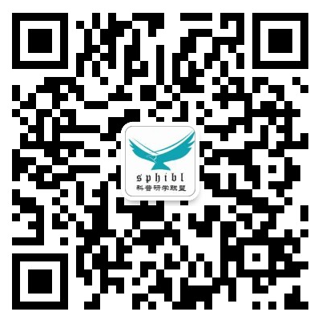
（扫一扫，加科盟老师进行详细咨询）

欲了解科普研学联盟更多信息，请关注科普研学联盟网站（www.kepuyanxue.com）与科普研学联盟微信公众号。

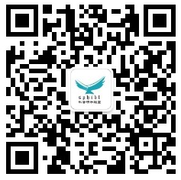
扫一扫 扫一扫
关注“科普研学联盟”微信公众号 查看科普研学联盟网站

附件2：已有研学指导专家名单
周忠和 中国科学院院士 中国科学院古脊椎动物研究所研究员
林 群 中国科学院院士 中国科学院数学与系统科学研究院研究员
王晓燕 教育部研学研究所所长、研究员
刘 兵 清华大学人文学院科学史系教授、中国科协—清华大学科技传播与普及研究中心主任
高云峰 清华大学航天航空学院教授
周 程 北京大学医学人文研究院院长
周建强 中国科技大学管理学院科普产业研究所所长 研究员
周荣庭 中国科技大学教授
汪前进 中国科学院大学教授
刘先国 中国地质大学地质博物馆馆长、教授
马娟娟 北京电影学院中国动画研究院研究员
隋鸿锦 大连医科大学教授
刘志军 中央人民广播电台经济之声 采访部主任、高级编辑
王英俭 中国科学院合肥物质研究院研究员
周岫彬 中国航天科技国际交流中心副主任、研究员
赵立新 中国科协创新战略研究院副院长、研究员
朱世龙 北京市科委原副主任、研究员
王小明 上海科技馆馆长
朱才毅 广东科学中心党委副书记
霞 子 中国作家协会一级作家 科普教育专家
郑永春 中国科学院国家天文台研究员
白 欣 首都师范大学初等教育学院教授
王体壮 中国科学院过程工程研究所副研究员
黄爱武 中国地质大学(武汉)全国地貌学及第四纪地质学科学传播专家
耿宇鹏 云南大学生态学系系主任、副教授

